МИНИСТЕРСТВО НАУКИ И ВЫСШЕГО ОБРАЗОВАНИЯ РОССИЙСКОЙ ФЕДЕРАЦИИ

федеральное государственное автономное образовательное учреждение высшего образования

«САНКТ-ПЕТЕРБУРГСКИЙ ГОСУДАРСТВЕННЫЙ УНИВЕРСИТЕТ АЭРОКОСМИЧЕСКОГО
ПРИБОРОСТРОЕНИЯ»

(ГУАП)

КАФЕДРА ВЫЧИСЛИТЕЛЬНЫХ СИСТЕМ И СЕТЕЙ

Преподаватель

Старший преподаватель Д.В. Куртяник

Отчет

по лабораторной работе №1

по дисциплине Программирование на языках Ассемблера

на тему: «Изучение среды программирования MASM»

Работу выполнил

студент гр. 4141 В.С. Сыворотнев

Санкт-Петербург
2022

Цель лабораторной работы: ознакомиться со средой разработки и ее функциями. Изучить основные компоненты ассемблерной программы. Научиться компилировать программу. Изучить способы описания констант и идентификаторов. Установить различия между командами и директивами ассемблера. Изучить механизмы выделения памяти для переменных. Рассмотреть основные компоненты 16-битного приложения. Познакомиться с основными элементами отладчика Turbo Debugger.

Ответы на вопросы.

- Почему в последних версиях Windows нет возможности напрямую создавать 16-битные приложения?

Windows 7 и выше не поддерживает работу с 16-битными приложениями как с устаревшим форматом; их можно запускать только с помощью DOS-эмуляторов или виртуальных машинах с предыдущими версиями Windows.

- Сколько систем счисления доступно в MASM?
Всего в MASM доступно 4 СС: двоичная, восьмеричная, десятичная и шестнадцатеричная.

- Перечислите директивы для описания типов переменных. Чем отличаются знаковые типы от беззнаковых?

Директивы для описания типов переменных: BYTE, SBYTE, WORD, SWORD, DWORD, SDWORD, FWORD, QWORD, TBYTE, REAL4, REAL8, REAL10. Знаковые и беззнаковые переменные различаются диапазоном возможных значений:
• 0..2^k -1 для беззнаковых чисел;

• -2^(k - 1)..2^(k – 1) – 1 для знаковых чисел,
где k – разрядность типа (в байтах).

- Почему директивы не отображаются при дизассемблировании программы?
При компиляции директивы не отображаются в качестве команд как таковых, поэтому при дизассемблировании программы они не отображаются.

- Как можно использовать оператор dup при создании массива?
Его можно использовать во время инициализации массива, например, так:

Mass DWORD 10 DUP (0)
В Mass будет находиться 10 нулей.

- В чем различия между инициализированными и неинициализированными переменными? Для чего используется директива «.data?»?
Инициализированные переменные имеют в себе значение с самого начала их времени жизни, чего нельзя сказать о неинициализированных. Неинициализированные переменные рекомендуется описывать в секции «.data?», для уменьшения размера конечного файла, потому что при создании больших неинициализированных массивов будет заниматься большое количество памяти.

- Что представляет собой счетчик команд и чем он полезен в программе? Оператор счетчика команд возвращает смещение текущего оператора относительно начала сегмента. Он помогает узнать количество элементов массива.

- Опишите различия между директивой = и директивой EQU.
Директива присваивания «=» связывает метку с целочисленным выражением. В процессе метку можно неоднократно изменять (присваивать иное значение). Директива EQU используется для назначения символьного имени целочисленному выражению или произвольной текстовой строке. Главным отличием данных схожих директив является то, что директива EQU не допускает переопределения метки новым значением.

- С какими проблемами могут столкнуться разработчики 16-битных приложений, использующие последние версии Windows? Как их решить?

Последние версии ОС Windows имеют разрядность 64 или 32 бит, и не позволяют понижаться до 16 бит. Чтобы разрабатывать 16-битные приложения, им необходимо будет воспользоваться DOS-эмуляторами или виртуальными машинами с предыдущими версиями Windows.

10. Перечислите ключевые директивы и команды консольного приложения?

Для работы с современными процессором Amd/Intel 8086 используется директива .8086; директива .model small позволяет сделать доступными для программиста идентификаторы, в которых хранится информация о физических адресах сегметов; директива .code позволяет обозначить местонахождение кода консольного приложения; для завершения процесса исполнения программы используются строки mov ah, 4ch и int 21h.

11. Какие элементы программы позволяет отслеживать отладчик Turbo Debugger?
TD позволяет отслеживать:

1. Адресное пространство программного кода. За сегмент кода отвечает регистр CS.
2. Опкоды инструкций в оперативной памяти.
3. Инструкции процессору.
4. Значение регистров в текущий момент времени.
5. Значение бит у регистра флагов.
6. Дамп памяти. Левая колонка задает адрес. Центральная выводит содержимое байт памяти (в строке по 8 байт). Правая содержит символы опкода с точки зрения ASCII представления.
7. Содержимое стека.

12. Напишите программу: опишите переменную размером в слово и переменную размером в учетверенное слово со знаком. Опишите и инициализируйте значениями массив типа байт из четырех чисел, где каждое число представлено в двоичной, восьмеричной, десятичной и шестнадцатеричной системах счисления соответственно. На снимке экрана отладчика выделите соответствующие ячейки памяти.

Код программы:
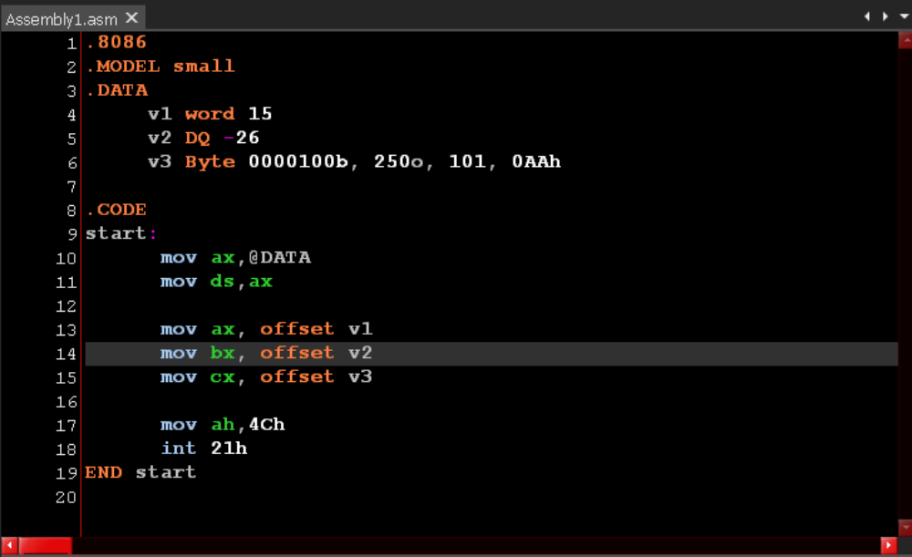
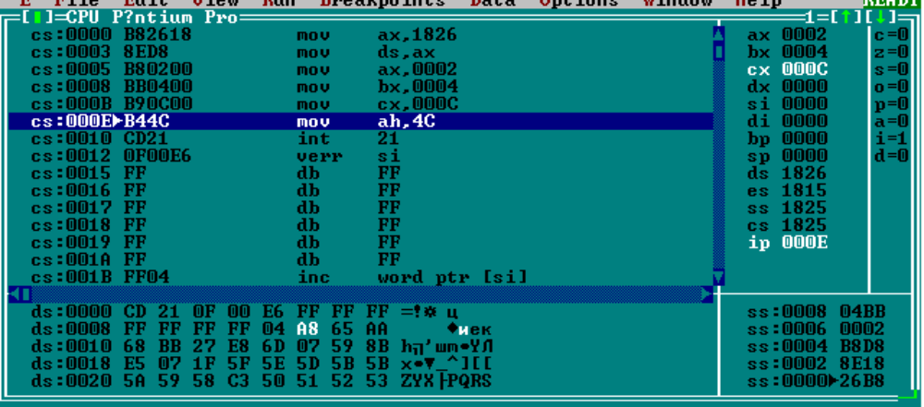
Отладка в Turbo debugger:

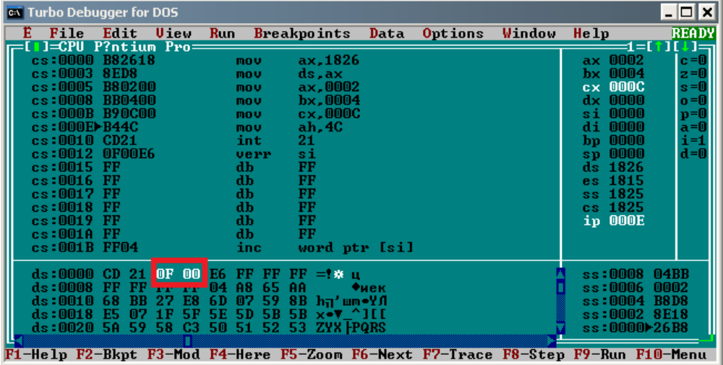
Ячейка памяти переменной v1:

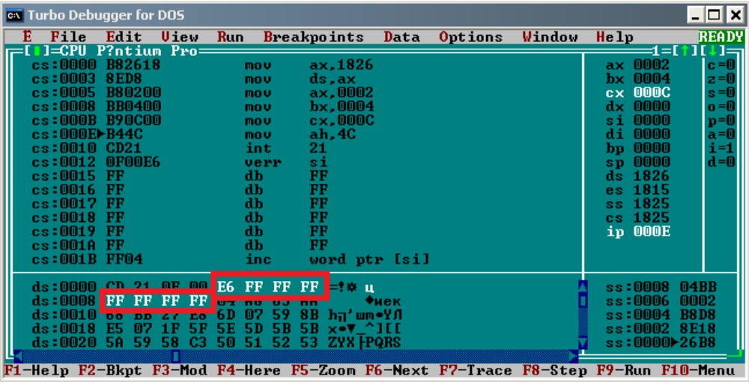
Ячейка памяти переменной v2:

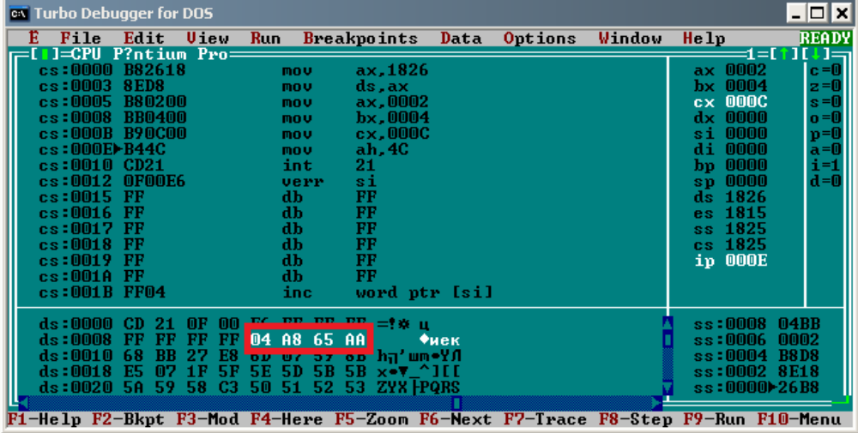
Ячейка памяти переменной v3:

13. Определить, сколько байт памяти занимают следующие переменные:
M DWORD 45 | 4 байта
N WORD 23, 0FFh | 4 байта
Arr BYTE “Hello, world!” | 13 байт
Mass BYTE 100 DUP (23, “ Assembler “, 0, 45h) | 1400 байт

Text WORD “Hello, world” | Недопустимо длинная строка
N BYTE 260 | Число превышает допустимое значение (255)
M DWORD 24, FFh, 45h | Шестнадцатеричное | число | не может
 | начинаться с буквы (правильно: 0FFh)
K BYTE -5 | Беззнаковый |  | нельзя
 | проинициализировать |  | знаковой
 | константой
Arr WORD DUP (76, 34) | Неверный синтаксис
14. Какие ошибки допущены при описании следующих переменн

15. Объяснить, почему в следующем блоке кода метка kol неверно возвращает число элементов массива:

Mass DWORD 34, 567, -230, 0, 123, 2015
kol = ($ - Mass) / 2

Значение количества элементов массива возвращается неверно, так как тип DWORD содержит 4 байта, мы должны делить разность на размер типа, т.е. на 4, а не на 2.
Верное написание:
kol = ($ - Mass) / 4

16. Напишите программу: опишите переменную типа WORD, две переменные типа DWORD и переменную типа BYTE. Поместите данные переменные в регистровую память. С помощью отладчика найти эти переменные и указать их адреса. Отметить на снимке экрана соответствующие команды и ячейки памяти.

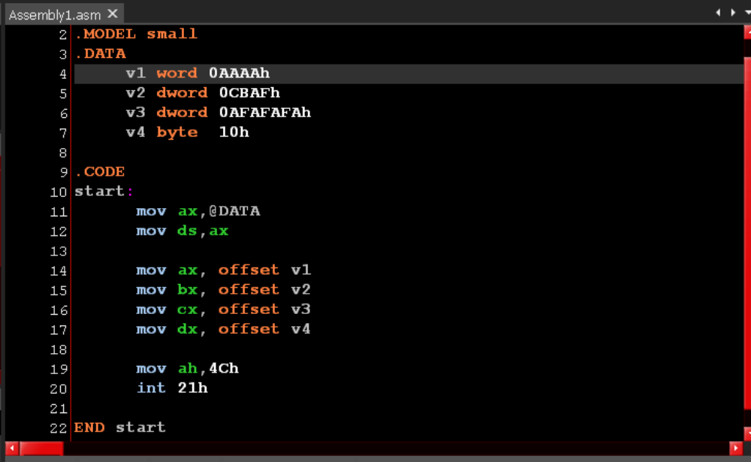
Код программы:

Окно отладчика:
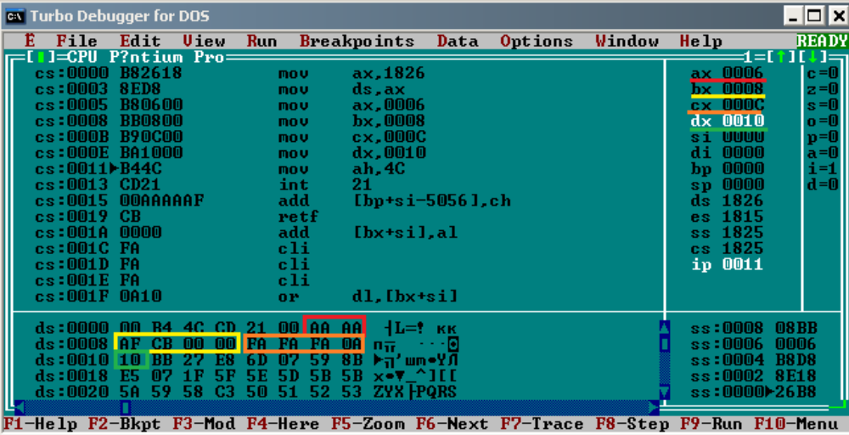

Вывод: я познакомился со средой разработки и ее функциями. Изучил основные компоненты ассемблерной программы. Научился компилировать программу. Изучил способы описания констант и идентификаторов. Установил различия между командами и директивами ассемблера. Изучил механизмы выделения памяти для переменных. Рассмотрел основные компоненты 16-битного приложения. Познакомился с основными элементами отладчика Turbo Debugger.

